ỦY BAN NHÂN DÂN QUẬN 6

**TRƯỜNG MẦM NON RẠNG ĐÔNG 5A**

**HỘI THI**

**Giáo viên dạy giỏi cấp trường.**

**ĐỀ TÀI:**

**THÍ NGHIỆM TỪ ĐÁ KHÔ,**

**NƯỚC RỬA CHÉN VÀ NƯỚC**

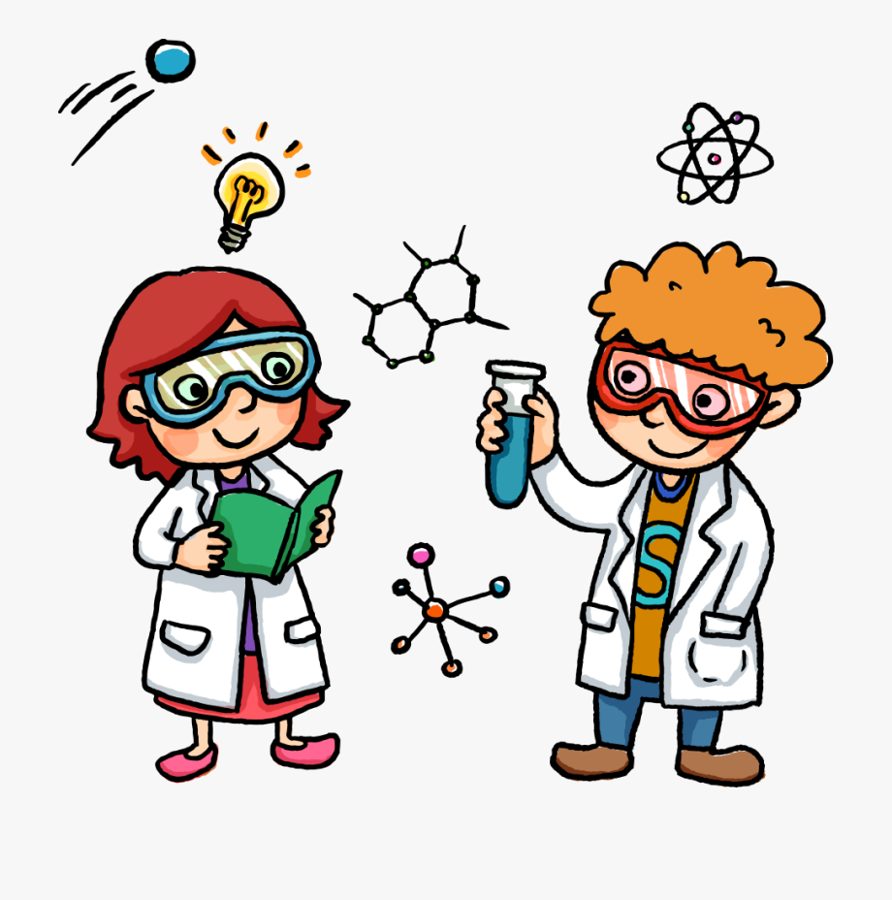

**GIÁO VIÊN: PHAN THỊ LIÊN**

**LỚP: MẦM 2**

**I. MỤC ĐÍCH YÊU CẦU :**

- Trẻ khám phá thử nghiệm: Cách làm bong bóng khói nhờ đá khô, nước và nước rửa chén.

**II. CHUẨN BỊ :**

- Chai nước

- Nước rửa chén.

- Đá khô.

- Ly nhựa, kẹp gắp.

- Bí ngô Haloween

- Bao tay.

- Nhạc

**III. TIẾN HÀNH :**

- Cô tạo tình huống bà phù thủy xuất hiện và cho trẻ xem bà Phù Thủy làm bong bóng khói

+ Làm cách nào để có được bong bóng khói?

+ Con thấy bà Phù Thủy đã làm gì?

- Cô giới thiệu đá khô

- Cô cho trẻ về nhóm thử nghiệm .

+ Con đã làm gì với nguyên vật liệu đó?.

+ Con thấy như thế nào?

- Cô hướng dẫn trẻ cách làm bong bóng khói. Đàm thoại cùng trẻ:

+ Đầu tiên cô cho gì vào ly?

+ Tiếp theo cô sẽ cho thêm gì vào ?

+ Cuối cùng cô sẽ làm gì?

+ Theo các con chuyện gì sẽ xảy ra ?

+ Vì sao bong bóng từ từ nổi lên ?

- Cô cho trẻ thực hiện lại thí nghiệm

- Cô quan sát trẻ thực hiện.

- Cô rút ra kết luận: Đá khô bỏ vào nước và nước rửa chén sẽ tạo ra bong bóng khói